Begehungsprotokoll | Aufgabenbereich | Bauaufsicht
 | Ansprechpartner | Herr Müller
 | Zimmer | 458
 | Telefon | 02671/61-458
 | Telefax | 02671/61-5411
 | E-Mail | thomas.mueller@cochem-zell.de
 | Datum | 19.05.2022

Kontrolle und Unterhaltung von Gewässern zweiter Ordnung

Aktenzeichen | WÜW-CL 0293/2021 - Elzbach

Gewässer: | Elzbach
Örtlichkeit: | von: Mündung bei Moselkern  bis: Ringelsteiner Mühle
Länge: | 8 km

Feststellungen am 14.04.2022, 29.04.2022 und 16.05.2022

Lfd. Nr. | Feststellung vor Ort | Bildaufnahme Nr.
1 | An der Mündung ist der Elzbach durch die Renaturierung sehr gut gelungen. Kein Totholz | 1
2 | Der zweite Durchlass des Brückenbauwerkes ist verlandet. Anfang Dezember letzten Jahres wurden alle Brückenbauwerke gemeinsam mit der Verbandsgemeinde Cochem kontrolliert und die erforderlichen Arbeiten ausgeschrieben. Der zweite Durchlass muss frei geräumt werden. | 2
3 | An der Freikirche ca. 650 m oberhalb der Mündung des Elzbaches in die Mosel hatte die Ortsgemeinde Totholz abgelagert, Dieses wurde auf Veranlassung der unteren Wasserbehörde entfernt. | 3
4 | Das betonierte Wehr ist in einem ökologisch sehr schlechten Zustand. Es verhindert auf einer Strecke von 23 km die Fischdurchgängigkeit. Die Planfeststellung zur Umgestaltung in eine naturnahe Sohlgleite ist bei der SGD Nord beantragt. | 4
5 | An der Firma Bressan befand sich eine eiserne Privatbrücke, an der im Juli 2021 Treibholz hängen geblieben war. Die Brücke wurde zwischenzeitlich entfernt. | 5
6 | Bei dieser Brücke handelt es sich um eine private Betonbrücke mit zwei Rechteckprofilen. Eigentümer ist Herr Hahn, Besitzer der Wollindustrie. Die Durchlässe sind regelmäßig zu kontrollieren. Ein Rechteckprofil ist aber vom Durchfluss leistungsfähiger als eine Bogenbrücke. Diese Brücke befindet sich ca. 400 m oberhalb der Mündung. Der zweite Rechteckdurchlass muss von Zeit zu Zeit von Treibgut und Anlandungen befreit werden. | 6
7 | Bei dieser Brücke handelt es sich um eine Holzbrücke als Zuwegung für die Hochwasserstraße. Sie besteht komplett aus Holz und ist bis zu einer Traglast von 5 Tonnen zugelassen Es ist ein Rechteckprofil. Eigentümer ist die Ortsgemeinde. Das Rechteckprofil ist vom Durchfluss leistungsfähiger als eine Bogenbrücke. Diese Brücke befindet sich ca. 900 m oberhalb der Mündung. | 7
8 | Die Brücke am Pegel wurde am 19.05.2022 in Absprache mit der Ortsgemeinde freigeräumt. Die zweite Brückenöffnung war zugewachsen und verlandet. Die Öffnung wurde wieder hergestellt und störende Bäume und Totholz entfernt. Damit ist der freie Querschnitt und Abfluss wieder gewährleistet. | 8 und 9
9 | An der Ringelsteiner Mühle gibt es kein Totholz oder Verklausterungen. Hier ist der Elzbach in einem guten Gewässerzustand. | 10
10 | Auch bei dieser Brücke ist ein ausreichender Durchfluss vorhanden. Das Profil ist ein großes Rechteckprofil. Hier ist noch nie Totholz hängen geblieben. | 11

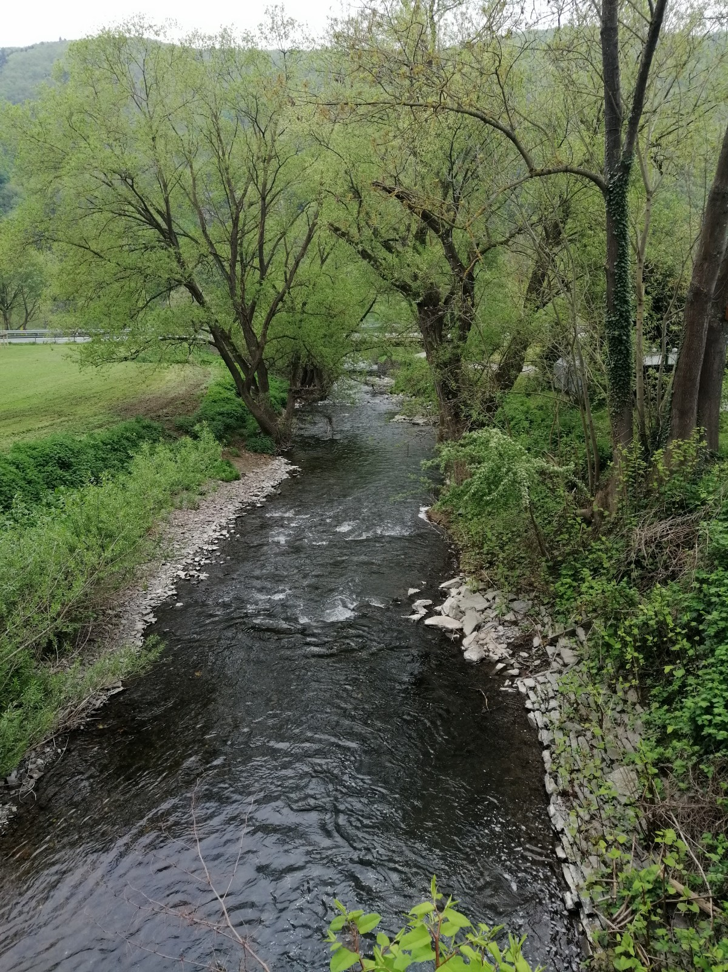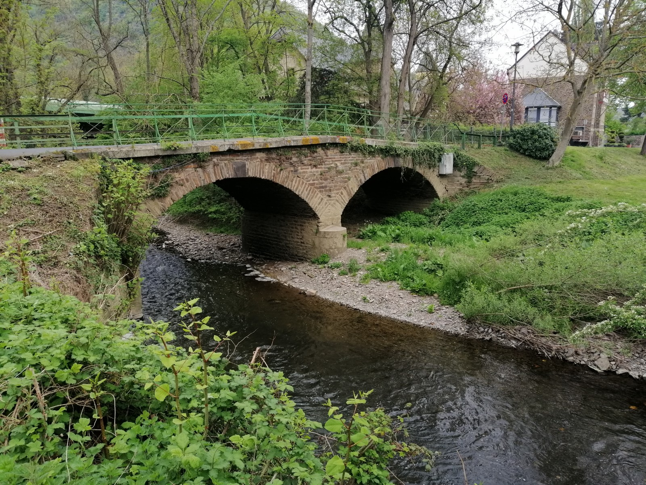
Bild 1 Bild 2

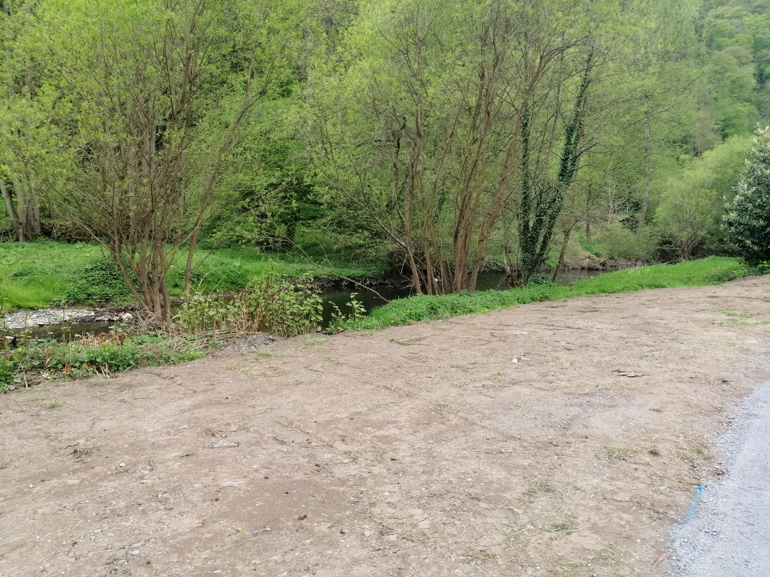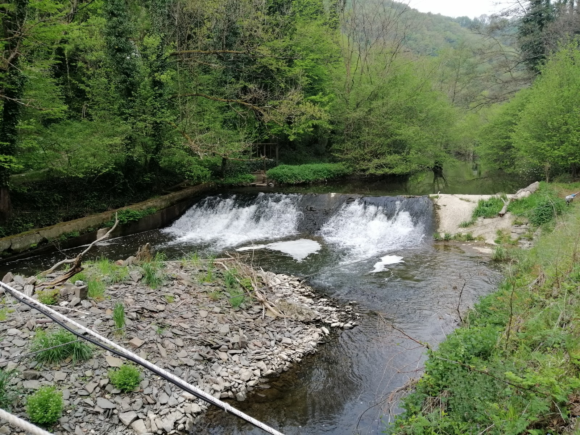
Bild 3 Bild 4

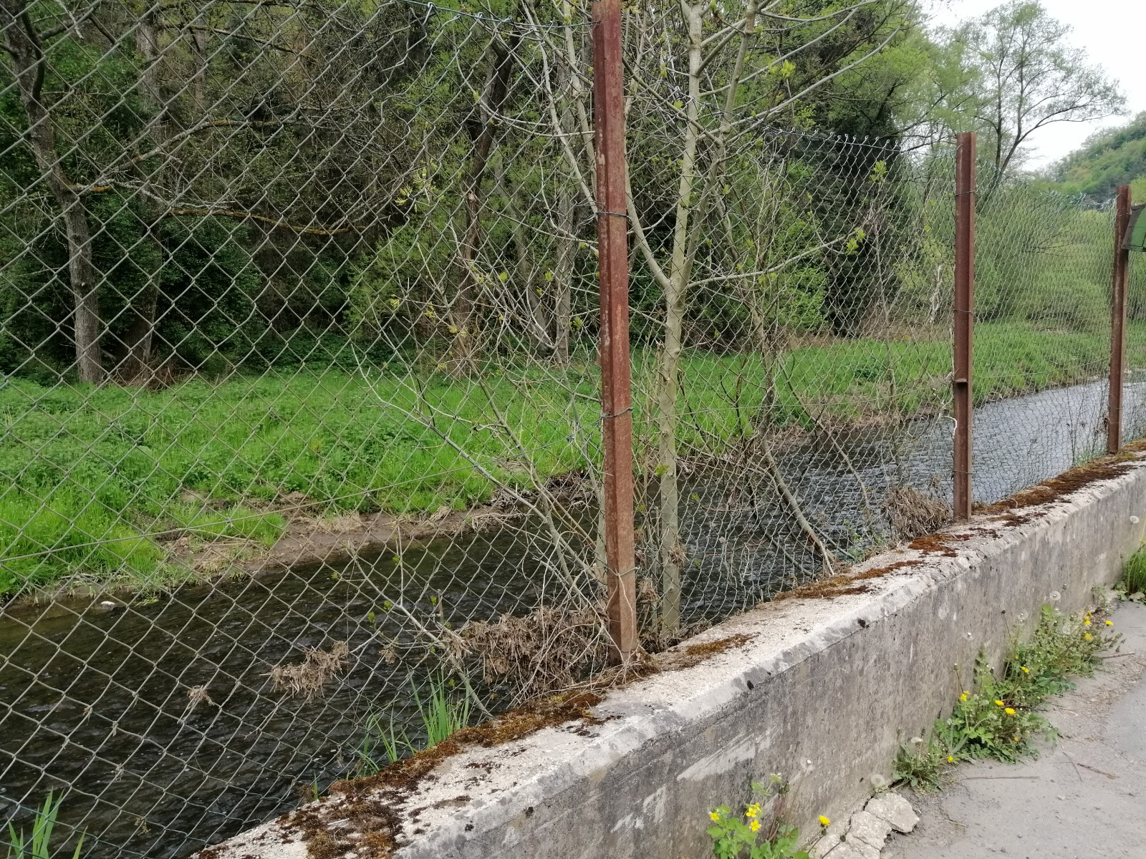
Bild 5

Brückenbauwerk an der Wollindustrie

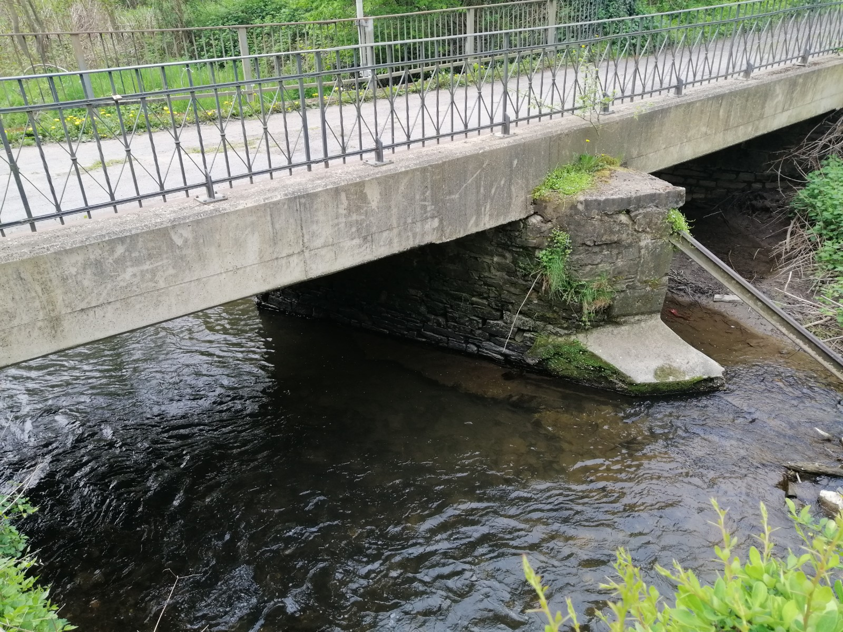
Bild 6
Holzbrücke zur Zuwegung Hochwasserstraße

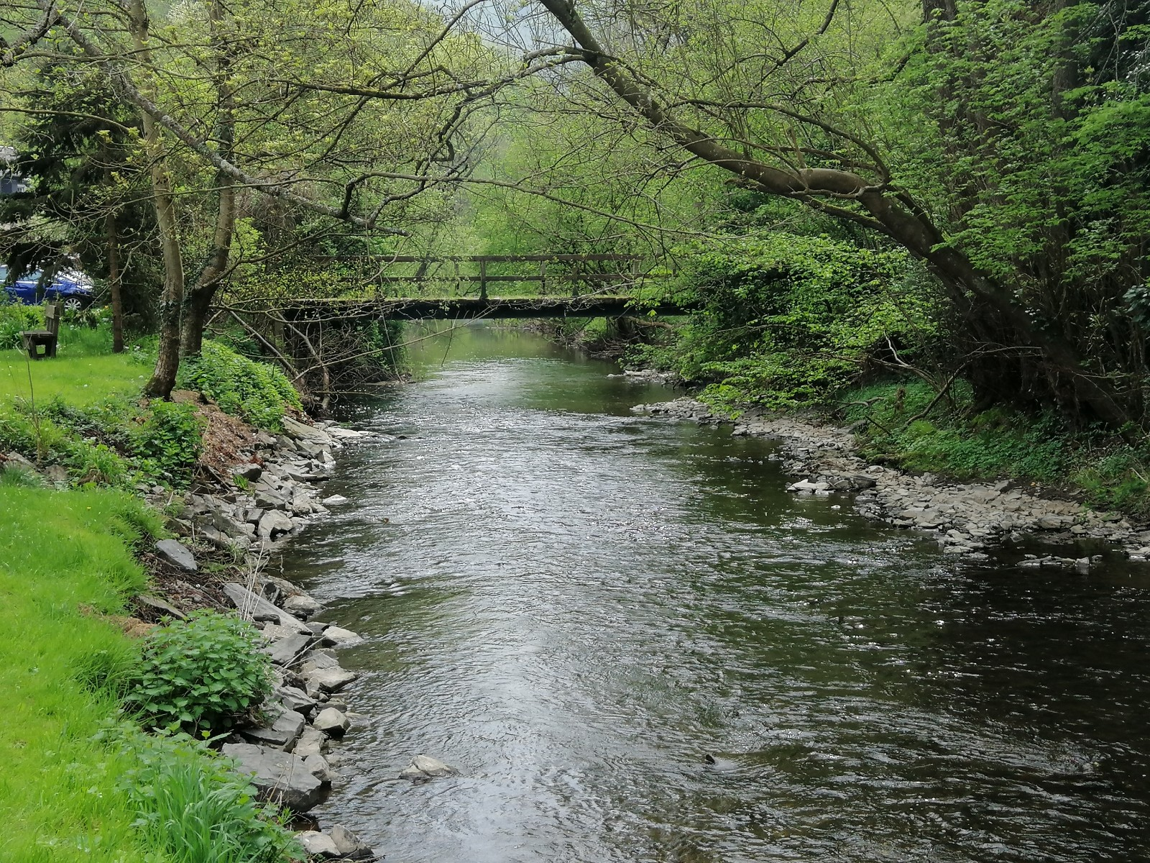
Bild 7

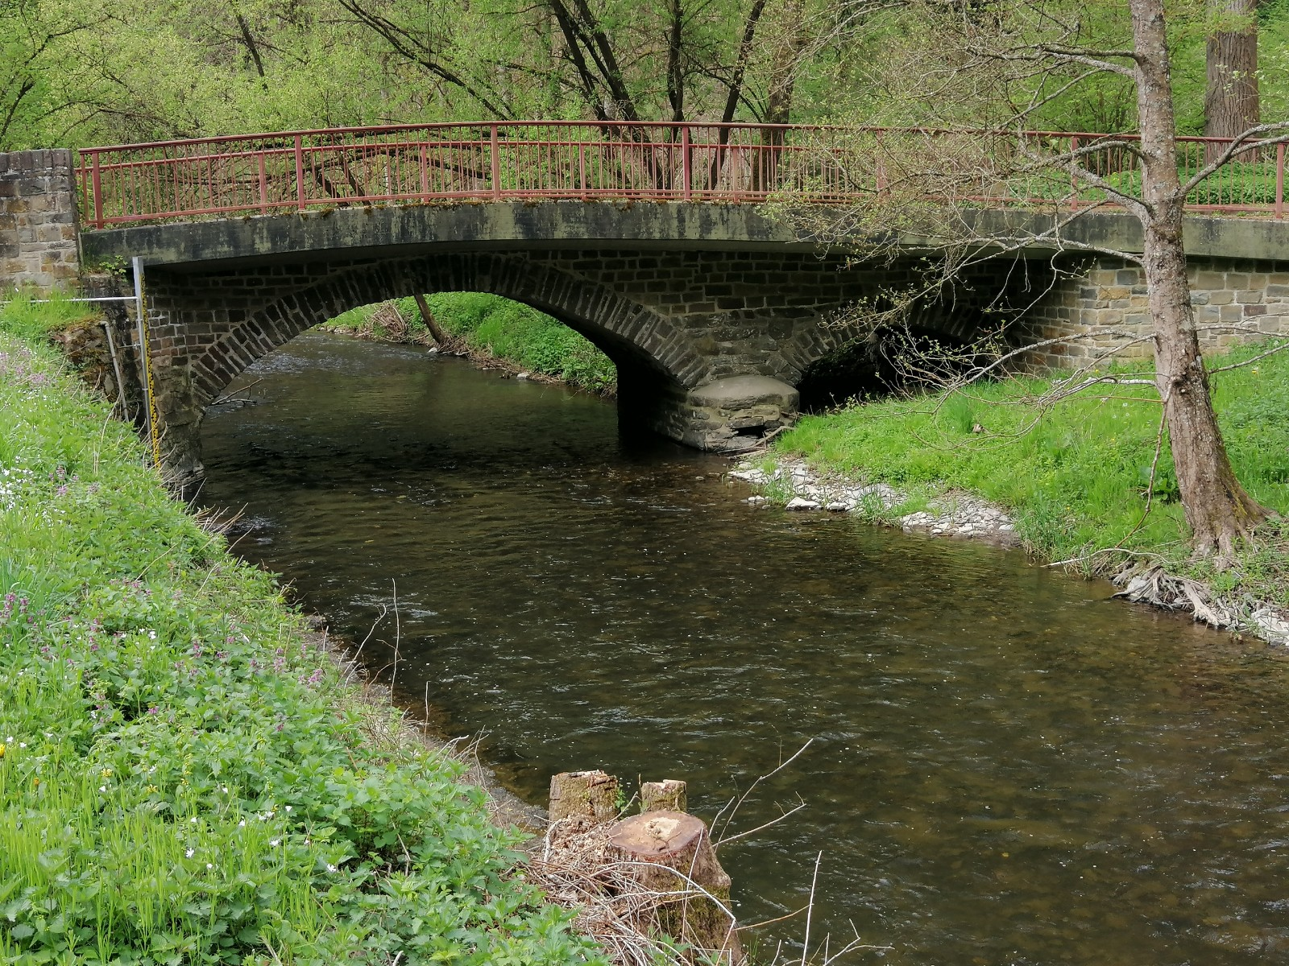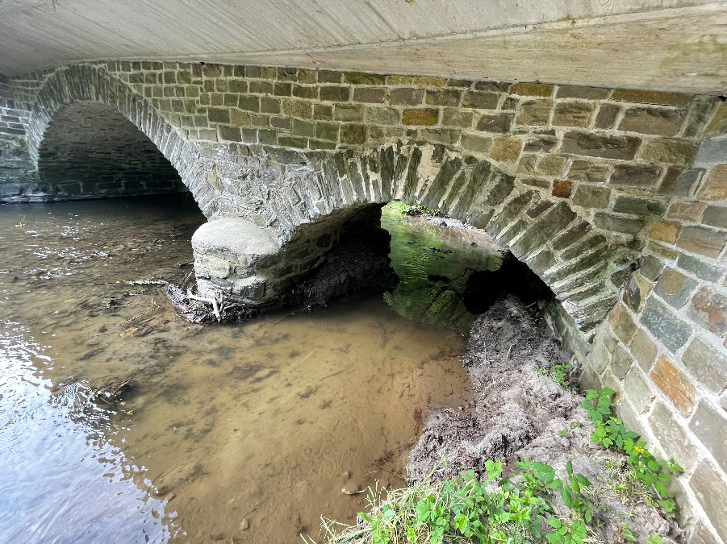
Bild 8 vorher Bild 9 nachher

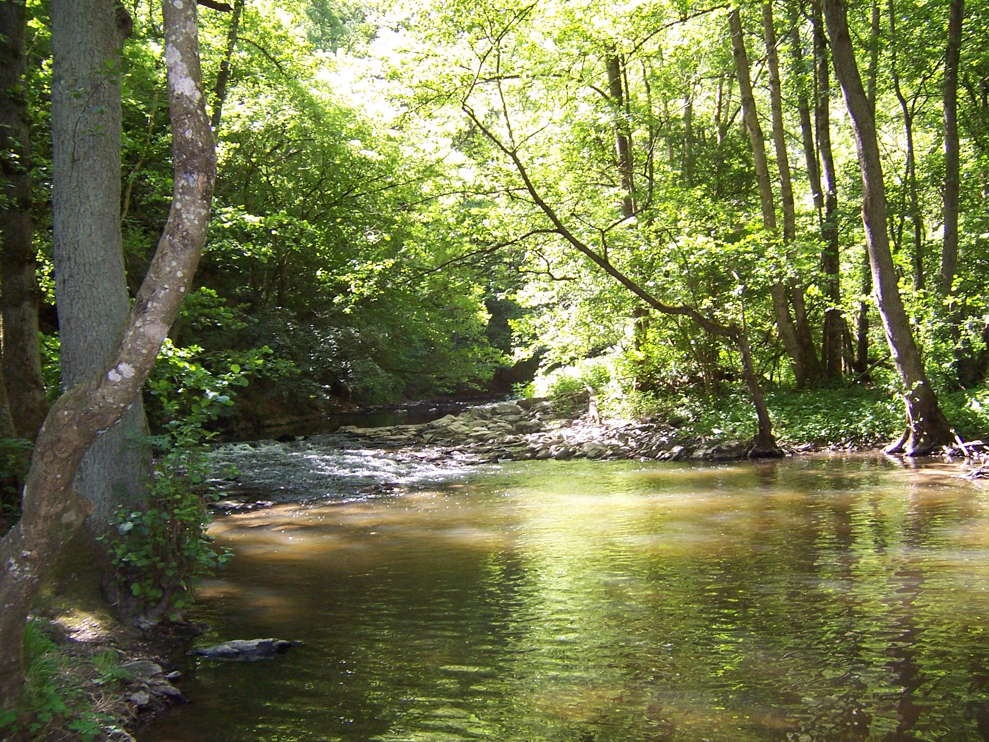
Bild 10

Brücke an der Ringelsteiner Mühle

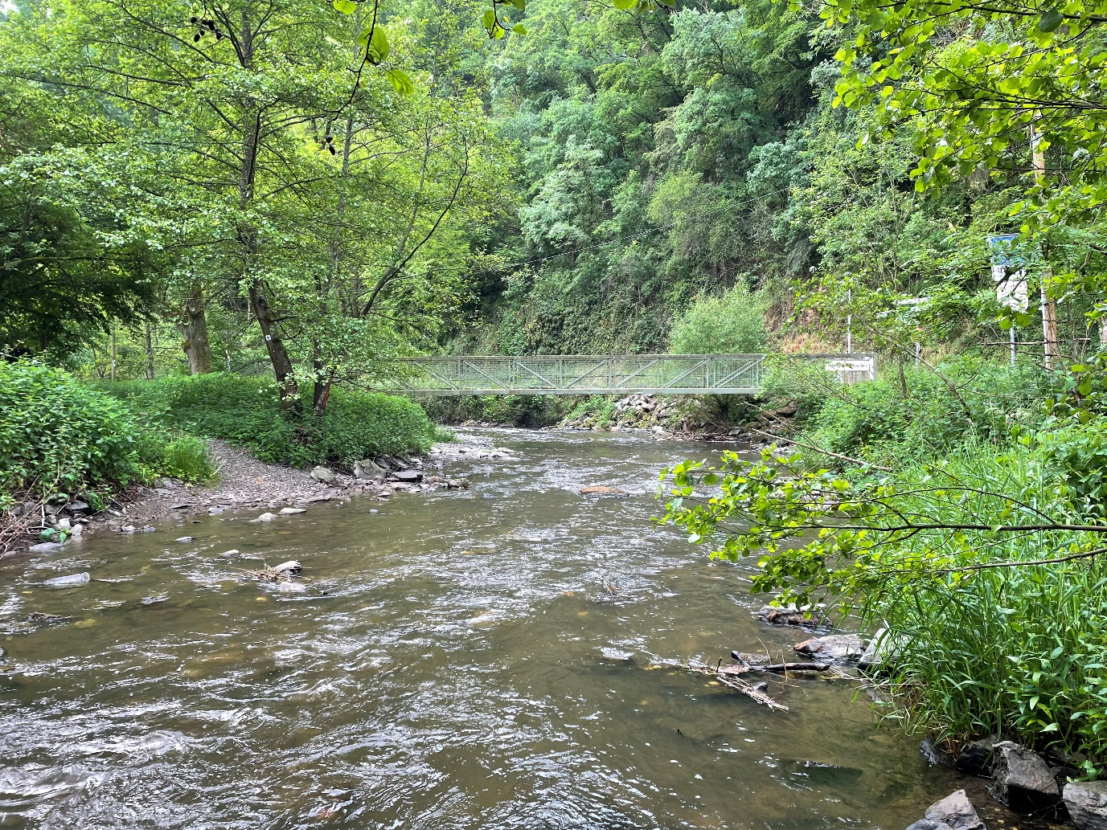
Bild 11
Fazit:
Alle Brücken und Durchlässe wurden kontrolliert und dokumentiert. Störendes Totholz wurde entfernt.

Der freie Durchfluss ist gewährleistet.

Im Auftrag

Thomas Müller

